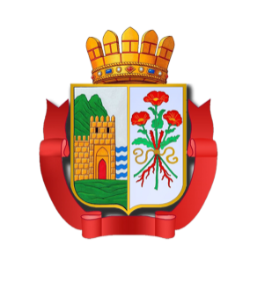

Республика Дагестан

Администрация городского округа «город Дербент»

Муниципальное казенное учреждение

«ДЕРБЕНТСКОЕ ГОРОДСКОЕ УПРАВЛЕНИЕ ОБРАЗОВАНИЯ»
368600, г.Дербент, ул. 3 Интернационала, 6; тел: (88722) 98-96-88; 98-96-45 ; e-mail:derbent-guo@mail.ru

«_____ »____________ 2022 г. № _______
Приказ

Об итогах муниципального этапа Республиканского конкурса «Воспитатель года Дагестана -2022».

В соответствии с планом работы МКУ «Дербентское городское управление образования» и в целях выявления, поддержки и поощрения эффективно работающих педагогов дошкольных образовательных организаций 29 марта 2022 г. состоялся муниципальный этап Республиканского профессионального конкурса «Воспитатель года Дагестана-2022».
На участие в Конкурсе было подано 20 заявок из дошкольных образовательных учреждений города.
В ходе Конкурса участники использовали информационно- коммуникативные технологии как ресурс повышения качества деятельности, транслировали образовательные технологии, отражающие современные тенденции развития дошкольного образования.
По итогам II тура были выявлены победитель и призёры.
Исходя из вышеизложенного,

Приказываю:

1.Утвердить результаты муниципального этапа Республиканского профессионального конкурса «Воспитатель года Дагестана-2022» (далее-Конкурс) (приложение№1).
2.Начальнику отдела общего и дошкольного образования (Аскерова У.Ю.):
-наградить дипломами победителей и призеров муниципального этапа Конкурса.
3.Контроль за исполнением настоящего приказа возложить на заместителя
начальника Р.Абдуселимову.

Начальник Ч. Алиева

Приложение№1

Результаты муниципального этапа Республиканского конкурса
«Воспитатель года Дагестана-2022»

1-е место–МБДОУ городского округа «город Дербент» «Центр развития ребенка Детский сад №30 «Улыбка», Сулейманова Наиля Гасановна

2-е место–МБДОУ городского округа «город Дербент» «Детский сад №12 «Теремок»», Алиева Сакинат Шамилевна
2-е место- МБДОУ «Детский сад №25 «Золушка», Гаджиева Эсмира Фахратдиновна

3-е место– МБДОУ «Детский сад №13 «Незабудка», Гаджиева Инга Садировна
3-е место – МБДОУ городского округа «город Дербент «Дошкольное образовательное учреждение «Центр развития ребенка - детский сад №33» Сеидова Севиль Байрамгулиевна

